NAMA : ISMA FITRIA RISNANDARI

KELAS : TI3G

NIM : 2041720033

LINK GITHUB : <https://github.com/ismafitriaa/flutter-provider-listview>

**LAMPIRAN**

Tambahkan fitur untuk validasi input di tambah task. + Tambahkan fitur untuk disable button tambah task jika validasi input masih error.

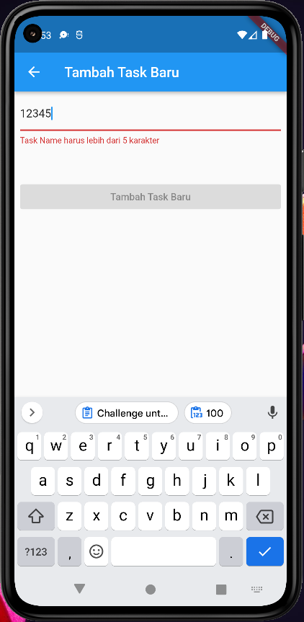

Tambahkan fitur swipe left delete task

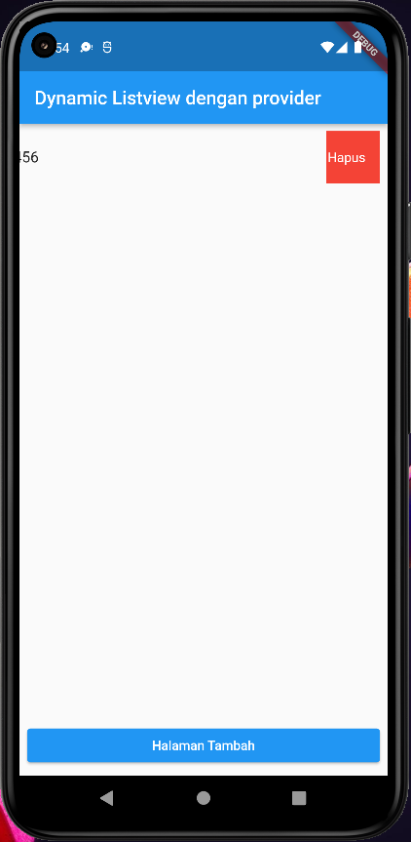

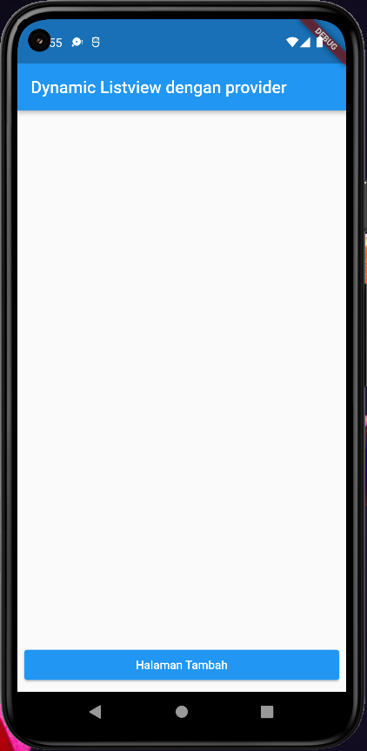

Tambahkan fitur swipe right go to edit task page

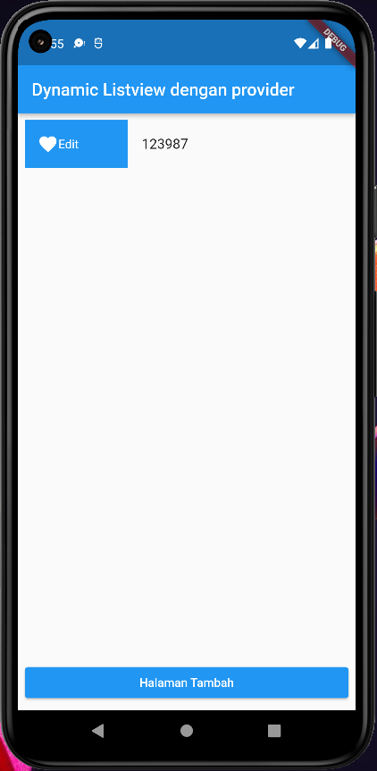

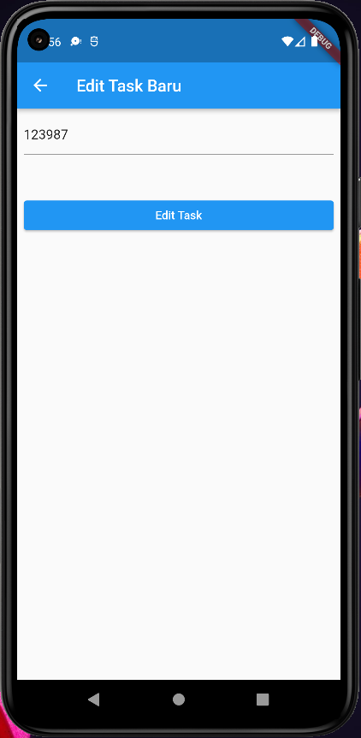

Tambahkan fitur edit task.



Tambahkan fitur validasi input di edit task + Tambahkan fitur disable button edit task jika validasi input masih error.

